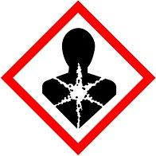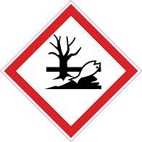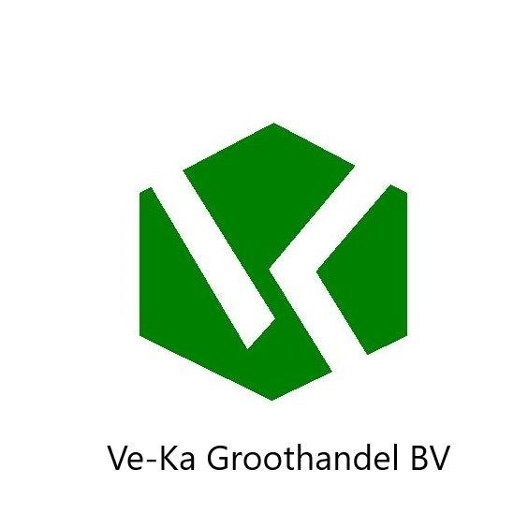
Ve-Ka glazuur GL-2800 granaatappel
.
H-411 giftig voor in het water levende organismen , met langdurige gevolgen.
H-373 Kan schade aan organen veroorzaken , bij langdurige of herhaalde blootstelling
P-260 stof/rook/gas/ nevel/ damp/ spuitnevel niet inademen.
P-273 Voorkom lozing in het milieu
.

P-391 Gelekte gemorste stof opruimen.

P-501 De inhoud en de verpakking verwerken volgens de plaatselijke regionale/nationale/ internationale voorschriften.

